План урока

Раздел долгосрочного планирования «Слушание и говорение», «Чтение», «Письмо»  Подраздел (навыки) 1.1 Понимание содержания информации- сообщение  2.6 Сравнительный анализ текстов  3.8 Соблюдение грамматических норм  Сквозная тема «Путешествие в космос»  Лексическая тема: Мир Звезд  Дата: IV четверть |  | Школа: КГУ «ОШ №18»
Предмет: русский язык |  | ФИО учителя: Омарова Д.Б.
Класс: 4 |  | Участвовали: | Не участвовали: 0
Тема урока | Главные члены предложения. Распространенные и нераспространенные предложения.
Цели обучения, достигаемые на этом уроке (Ссылка на учебный план) | 4.1.1.1 строить высказывания по прослушанной информации на основе своих заметок, передавая ее смысл  4.2.6.1 сравнивать тексты описательного и повествовательного характера по следующим параметрам: тема, основная мысль, тип и стиль текста, ключевые слова, структурные элементы текста, указывать языковые средства и определять их роль в раскрытии идеи  4.3.8.7 построение предложений по образцу, распространение предложений; предложения с однородными членами и обращением
Цель урока | Все ученики: 1.Будут строить высказывания по прослушанной информации на основе своих заметок, передавая ее смысл на основе текста о звёздах.  2. Будут сравнивать тексты описательного и повествовательного характера по следующим параметрам: тема, основная мысль, тип и стиль текста, ключевые слова, структурные элементы текста.  3.Будут строить предложения по образцу, распространять предложения;  Большинство: Смогут доказать какие предложения называются распространенными и нераспространенными  Некоторые: Сделают вывод о распространенных и нераспространенных предложениях
Критерии оценивания | Обучающийся:  - Строит высказывания по прослушанной информации на основе своих заметок, передавая ее смысл. (оценивание по критериям в середине урока)  - Сравнивает текст- описания, текст- повествование, текст- рассуждение по следующим параметрам: тема, основная мысль, тип и стиль текста, ключевые слова, структурные части текста (оценивание по критериям в середине урока)  - Строит предложения по образцу, распространяет предложения (оценивание по критериям в середине урока)
Воспитание ценностей | Взаимоуважение , воспитание ценностей по Мәнгілік ел
Межпредметная связь | Естествознание, познание мира
Предыдущие знания | Главные и второстепенные члены предложения. Грамматическая основа предложения. Виды текстов.
Ресурсы | Учебник, рабочая тетрадь, листы А 4, маркеры, ручки

Ход урока
Время / этапы урока | Деятельность учителя  Каким образом я достигну целей обучения? | Деятельность учащихся | Оценивание  (метод/ прием/ техника/ стратегия) | Способы дифференциации  (какую дополнительную поддержку вы планируете оказывать?/ какие задачи вы будете ставить перед более способными учащимися?)
Начало урока  10 мин  2 мин  3 мин  5 минут | 1.Стартер АМО «Загадка»  Цель:Подведение к лексической теме урока.  На платье у черной ночки сверкают блестящие точки.  - Что это?  Вопрос учителя: О чем будет идти речь на уроке ?  (О звездах)  Правильно, Это наша главная тема урока. Выполняя задания, мы будем все больше и больше узнавать о звездах.  2.Подведение к грамматической теме урока  - Составьте со словом «звезда» предложение из двух слов.  (Например ,звезды светят)  - Определите синтаксическую роль этих слов  - Какое это предложение?  - Дополните это предложение ещё одним словом.  (Например: Звезды светят ярко)  - Каким членом предложения является слово «ярко»? (Обстоятельство)  -Какое это предложение?  - Дополните предложение еще одним словом  (Например: На небе ярко светят звезды)  - Назовите синтаксическую роль нового слова.  -Какое это предложение?  - Скажите, что мы сейчас делали?  Назовите тему урока .  Правильно. Грамматическая тема нашего урока  Главные и второстепенные члены предложения.  Распространенные и нераспространенные предложения  Назовите цели урока.  Вывод: Определены лексическая и грамматическая темы урока, поставлены цели на весь урок.  - На чем можно долететь до звёзд?  Каллиграфическая минутка  На доске написано предложение  По звездам корабли ходят.  -Как вы понимаете смысл этого предложения? | (Ф) Учащиеся слушают и называют отгадку «звёзды»  (Ф) Отвечают , что будем говорить о звездах.  (Ф) Учащиеся составляют предложения из двух слов, называют, что звезды- это подлежащее, светят – сказуемое.  Называют, что это нераспространенное предложение  (Ф)Дополняют предложение еще одним словом и называют его синтаксическую роль.  (Ф)Учащиеся называют, что это распространенное предложение, потому что появился второстепенный член предложения  (Ф)Учащиеся называют, что это распространенное предложение  (Ф)Ответы детей: Составляли предложения из двух слов, из трех слов, из четырех слов. То есть усложняли предложения.  Находили главные члены предложения: подлежащее и сказуемое. Называли второстепенные члены предложения.  Составляли распространенные и нераспространенные предложения  (Ф) Называют тему урока  (Ф)Называют цели урока  (Ф) Отвечают, что до звезд можно долететь на космических кораблях  (И) Пишут по образцу предложение | Взаимооценивание  Прием «Хлопок»  -Если согласны , то хлопают  Самооценивание  «Я себя хвалю за то, что ……»  Критерий оценивания:  Правильное, красивое написание предложения.  Дескрипторы:  - Предложение написано без ошибок.  - Предложение написано без исправлений  - Предложение написано каллиграфическим почерком | Диалог и поддержка учителя с целью точного ответа.  .  -Как называется предложение , состоящее только из грамматической основы?  -Как называется предложение, в котором, кроме грамматической основы есть хотя бы один второстепенный член?  Диалог и поддержка  - Почему корабли ходят?  -Что означает смысл этого слова?
Середина урока  30 мин  10 мин  5 мин  10 мин | (слушание и говорение)  1.АМО «Слушай, думай, отвечай» .  А) Работа по тексту о звездах  Цель: Дать представление о звездном небе, звездах.  Перед чтением текста учитель дает четкие инструкции:1. Прослушать внимательно текст  2.После прослушанного сделать заметки в тетради  3. Затем ответить на вопросы к тексту  4. Некоторых заслушаем и оценим по критериям и дескрипторам.  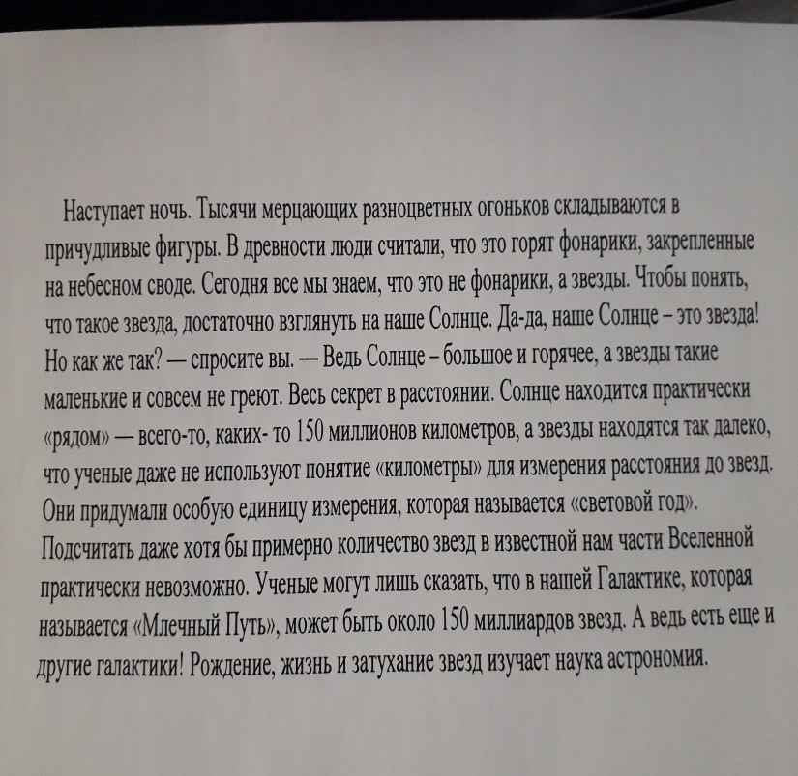  Вопросы к тексту на листах у каждой пары.  - О чем этот текст?  - Как себе представляли звездное небо древние люди?  - Как называется самая ближайшая к Земле звезда?  - Почему Солнце – это Звезда?  - На каком расстоянии от Земли находится Солнце?  -Почему другие звезды маленькие и не греют?  - В чем ученые измеряют расстояние до других звезд? Почему?  -Как называется наша галактика?  -Сколько может быть звезд в нашей галактике?  -Какая наука изучает звезды?  Вывод: Учащиеся на основе прослушанного текста и своих высказываний имеют представление о звездном небе и звездах  Учитель обращает внимание на цели урока.  - На данном этапе достигли ли целей урока? Почему?  - Для достижения всех целей, двигаемся дальше.  2.(Чтение) Работа по учебнику стр 13, упр 3  Цель: Закрепление знаний и умений учащихся различать типы текстов, определять тему основную мысль текста по ключевым словам. Дать новые сведения о звездах.  - Прочитайте три текста.  - Назовите, о чем говорится в этих трех текстах?  - Определите тип текста, опираясь на таблицу. Обоснуйте свой ответ.  Заслушиваются ответы трех пар.  1 пара – читает первый текст, называет тему текста и основную мысль, называет тип и стиль текста, доказывает , почему это текст- описание.  2 пара- – читает вслух второй текст, называет тему текста и основную мысль, называет тип и стиль текста, доказывает , почему это текст- повествование.  3 пара- – читает третий текст, называет тему текста и основную мысль, называет тип и стиль текста, доказывает , почему это текст- рассуждение.  - Что вы еще узнали о звездах?  Вывод: Учащиеся верно определили тему и основную мысль текстов, тип текстов, структурные элементы текстов. Доказали как определить тип текстов. Получили новые сведения о звездах  (письмо)  3.Грамматическое задание:  1.Спишите текст- рассуждение.  2.Проведите синтаксический разбор первого предложения.  В небе в ясную погоду мы видим маленькие мерцающие точки-звезды.  -Какое это предложение , распространенное или нераспространенное? Докажите  Обращение на цели урока:  - Достигли ли мы целей урока? Почему?  4.Задание для формативного оценивания Распространить предложения по образцу.(образец на доске)  Цель: Построить предложение по образцу. Сделать вывод о распространенных и нераспространенных предложениях  На доске записаны слова :Звезды, Солнце, Галактика  - Составьте с каждым из данных слов по предложения. Одно нераспространенное и одно распространенное. Сделайте вывод.  Вывод: сделан вывод о распространенных и нераспространенных предложениях.  Обращение на цели урока.  - Достигли ли мы целей урока? | (И) учащиеся слушают текст .  Затем делают заметки в тетради  (П) Учащиеся на основе своих пометок, отвечают на вопросы к тексту в паре и строят высказывания .Затем рассказывают  (П)Все учащиеся читают три текста.  Делают вывод, что во всех текстах говорится о звездах, Определяют основную мысль текстов и тему. Сравнивают тексты, определяют типы текстов.  Ответы выступающих учащихся оцениваются  (Ф)Отвечают , что нового узнали из этих текстов о звездах  (И) Учащиеся списывают текст- рассуждение, проводят синтаксический разбор  Большинство: Смогут доказать какие предложения называются распространенными и нераспространенными  (И)Учащиеся составляют предложения с каждым из данных слов. Одно распространенное и одно нераспространенное  Некоторые: Сделают вывод о распространенных и нераспространенных предложениях | Взаимооценивание  Метод «Что получилось и что улучшить»  Критерий оценивания: Будут строить высказывания по прослушанной информации на основе своих заметок, передавая ее смысл.  Дескрипторы:  1.Передает содержание текста в соответствии с материалом текста  2. Использует в высказывании не менее 5 предложений.  Взаимооценивание  Метод «Истина.Ложь»  Критерий оценивания:  Сравнивает текст –описания, текст- повествования, текст – рассуждения по следующим параметрам: тема, основная мысль, тип и стиль текста, ключевые слова ,структурные части текста.  Дескрипторы:  1. определяет тип текста  2.Определяет основную мысль текста  3.Называет ключевые слова в каждом тексте  4.Называет структурные части текста  Взаимооценивание  Прием «Истина.Ложь»  Карточки для оценивания  Взаимооценивание  Критерий оценивания  Строит предложения по образцу, распространяет предложения  Дескрипторы:  - Строит предложение по образцу  - Распространяет предложение | Итоги:Несмотря на выполнение одного задания результаты могут быть разными  Диалог и поддержка учителя.  Некоторым учащимся при ответах будет оказана поддержка учителя  - Какие части речи помогут определить текст- описание?  -Какое слово подсказывает, что это тест- рассуждение?  По темпу  Дополнительное задание для учащихся,  кто быстрее закончит , составить схему этого предложения.  Затем дается эталон.  Итоги  Несмотря на то, что выполняют одно задание итоги разные.  У некоторых распространенное предложение может состоять из десяти слов
Конец урока  (5 мин)  4 мин  1 мин | Рефлексия: «Незаконченное предложение»  Цель: Провести рефлексию по уроку.  На доске записаны начало предложений, учащиеся должны его закончить  Учащиеся должны закончить предложение, например,  - На уроке мне было важно и интересно…  - Сегодня на уроке я понял…  - Хотелось бы узнать…  Вывод: Проведена рефлексия  Домашнее задание: Стр 14, упр 4 | (И)Каждый учащийся проводит рефлексию, закончив предложения.  Желающие вслух озвучивают свое предложение | Словесная оценка учителем «Хорошо», «Отлично» | Итоги  Задание выполняют одно, а итог разный
Рефлексия учителя по проведенному уроку

